ШКАФ РАСПРЕДЕЛИТЕЛЬНЫЙ
Распределительные шкафы МТК для скрытого монтажа в стенную нишу — ШРВ и распределительные шкафы для наружного монтажа — ШРН изготовлены из высококачественной стали толщиной 1 мм. Внутреннее и наружное покрытие белая порошковая краска RAL 9016. Шкафы МТК имеют легкоснимаемую наружную коробку, регулировку по высоте и глубине, крепление к стене и к полу. Внутри шкафа установлены универсальные профильные крепления, позволяющие располагать оборудование по всей высоте и ширине шкафа. Удобная фиксация шкафа в стенной нише с помощью боковых фиксаторов. Надежные крепления к полу с помощью отверстий в выдвижных ножках. Для защиты от несанкционированного доступа шкаф оснащен внутренним замком с ключами.
Шкафы МТК обеспечивают быстрый доступ для инженерного обслуживания коллекторных узлов. Поставляются в картонных коробках.
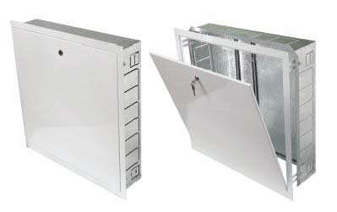
Шкаф МТК распределительный наружный ШРН глубина 120 мм

Шкаф МТК распределительный внутренний ШРВ глубина 125 мм

1 Обозначение изделия:

Шкаф МТК распределительный предназначен для монтажа в нем коллекторов систем отопления.

ШРН — Шкаф МТК распределительный наружный
ШРВ — Шкаф МТК распределительный внутренний

2 ПОРЯДОК МОНТАЖА

- Шкаф МТК позволяет выполнить его крепление в (к) стене и к полу, для чего:

ШРВ - на боковых стенках предусмотрены распорки, а на выдвижных ножках – отверстия, ШРН - в задней стенке и выдвижных ножках предусмотрены отверстия.
- Установку шкафа в необходимое монтажное положение по высоте выполнять с помощью выдвижных ножек.
- Условия хранения, транспортирования и эксплуатации в части воздействия климатических факторов Ж2 по ГОСТ15150-69.
- Не допускаются удары и другие действия, приводящие к механическим повреждениям элементов шкафа и их защитного покрытия.

- Гарантия изготовителя

- Изготовитель гарантирует безвозмездную замену или ремонт вышедшего из строя изделия в течение гарантийного срока при соблюдении потребителем правил монтажа, эксплуатации при отсутствии механических повреждений и документа подтверждающего факт покупки товара.
- Гарантийный срок хранения и эксплуатации 1 год с момента продажи.

Дата продажи

Подпись продавца
и печать
торгующей
организации

